附件：活动相关二维码

“感谢恩师，你我同行”微信公众号二维码

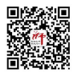

“感谢恩师，你我同行”活动教师公众号二维码

